ИНФОРМАЦИОННА СИСТЕМА ЗА КЛИЕНТИТЕ /CIS/

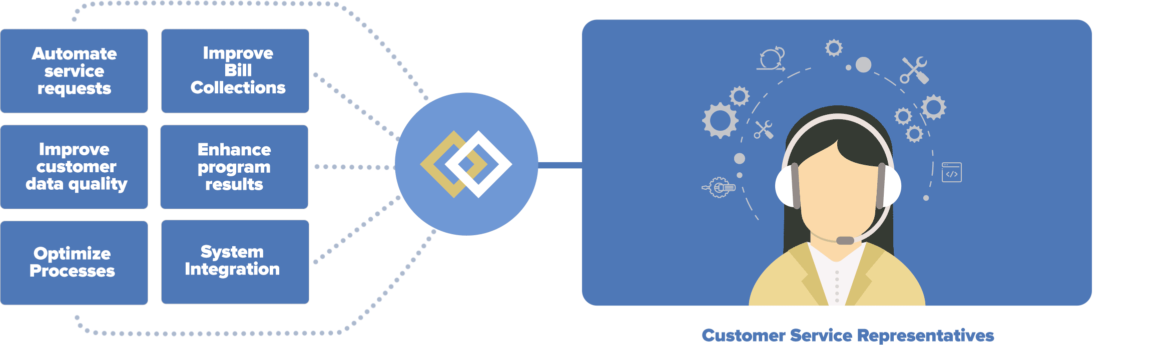
Съдържа 3 интегрирани подсистеми:
- Система за сметките на клиентите – поддържа база данни за консумацията на вода, историята за движението на показанията на водомера, данни за водомера, адрес, движение по сметката – приход/разход.
- Системата за разплащане взема данни от водомерите и системата за сметката на клиентите и издава платежни документи, посочва начина на разплащане и др.
- Системата за услуги на клиента взема инфо от клиентите според специалните му нужди /оплаквания от високи сметки, молби, прекъсване на услугата, прехвърляне или подмяна на водомер, откриване на услугата и др./ и се комбинира с друга необходима инфо, за да отговори на проблемите или молбите. Тази система е интегрирана с инкасирането,
сметката за канализацията, такси, услуги и др.
Информацията за клиентите е много голяма по обем и често се променя, което налага използването на CIS за ефективен контрол. От тези данни се съди за тенденциите в консумацията на вода от клиентите и е много ценна за нуждите на планирането и прогнозирането.

CIS поддържа следните данни:
- Име на клиента, адрес, инфо за заплащането;
- Размер на услугата, цена, специална цена или други условия за плащане;
- Информация за водомера – дата на монтаж, идентификационен номер, размер, дата на последната проверка и др. специални характеристики;
- История на консумацията – показания от отчетите и разлики;
- История на плащанията;
- История на услугата – ремонти, оплаквания, молби, прекъсвания и др.

CIS има 3 функции:
- Актуализиране на данните за клиентите – нови сметки, отчети на водомерите и плащане;
- Справки за изплатени суми, консумация, размер на водомера, географска област, анализ на консумацията и доклади за отклоненията. Данни за водомера – проверки, ремонти,
възраст, номер и др. Това е важно за поддръжката на водомерното стопанство /ВИС/.
- Достъп до данните за клиентите в реално време. Данните трябва да са в удобна форма изведени на терминални станции в информационен център.
Системата за услуги на клиентите решава нестандартни, не планирани задачи. Тя се занимава с оплаквания по отчетите, изчислението на сметката, данни от отчитането и др. Регистрират се оплаквания за спиране на водата, слабо налягане, лошо качество и лошо ниво на услугата.

Връзки на CIS с другите системи:
- С GIS съществува връзка, с цел координация на инфо за клиента с местоположението му в мрежата. Адресът трябва да е географски ориентиран /разстояние, посока,../ като се набере кода на клиента да се показва на картата къде се намира и обратно от картата да се влиза в данните за клиента. Търсенето е по номера на сметката на клиента, но може да се търси и по име и квартал от различни точки в мрежата. При отклонение в консумацията на 1 клиент с +- 40 % следва автоматично извеждане на екрана и проверка на място за точността на водомера и причините за промяната.
- Системата за управление на поддръжката – къде се извършват ремонтите, къде могат да се получат оплаквания и др.
- Диспечерската система – подадената вода се сравнява с консумацията /воден баланс/ на населено място, квартал, зона и др.
- Система за заплащане на канала и други такси и услуги. Например, ако клиента не си е платил сметката за водата да му се отказва услугата по отпушване на канала.

